4.8新龙中一班今日动态
一、来园情况
今天能自主入园的小朋友是：赵翊帆、陆钦瀚、韩凯风、罗恩哲、吕秦川、刘然诺、高翊桐、谢意增、周佳毅、吴 律、曹李安、王启轩、李依恬、楚慕凡、许米诺、仇思诺、万佳妮、高依诺、赵诺一、杜妍汐、蔡书歆、李雨佳、赵伊凡。今天小朋友们都能放好水壶自己进教室，但是要注意不要在楼梯上面奔跑，要注意安全哦！

- 户外活动
今天我们在综合区开展户外活动，能自选区域开展游戏的小朋友是：赵翊帆、陆钦瀚、韩凯风、罗恩哲、吕秦川、刘然诺、高翊桐、谢意增、周佳毅、吴 律、曹李安、王启轩、李依恬、楚慕凡、许米诺、仇思诺、万佳妮、高依诺、赵诺一、杜妍汐、蔡书歆、李雨佳、赵伊凡。
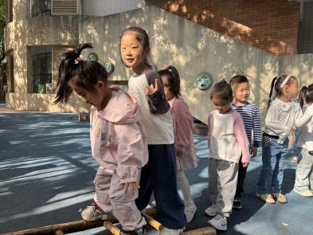 | 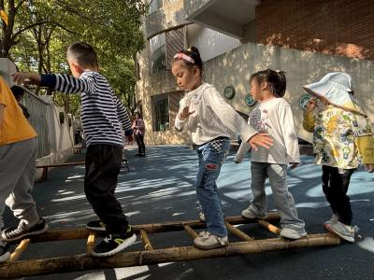 | 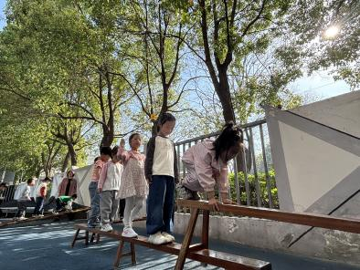
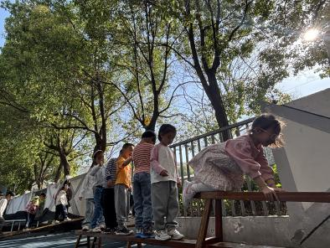 | 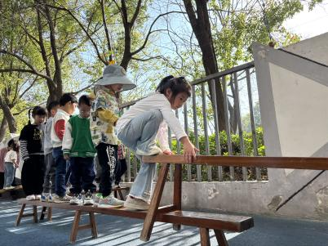 | 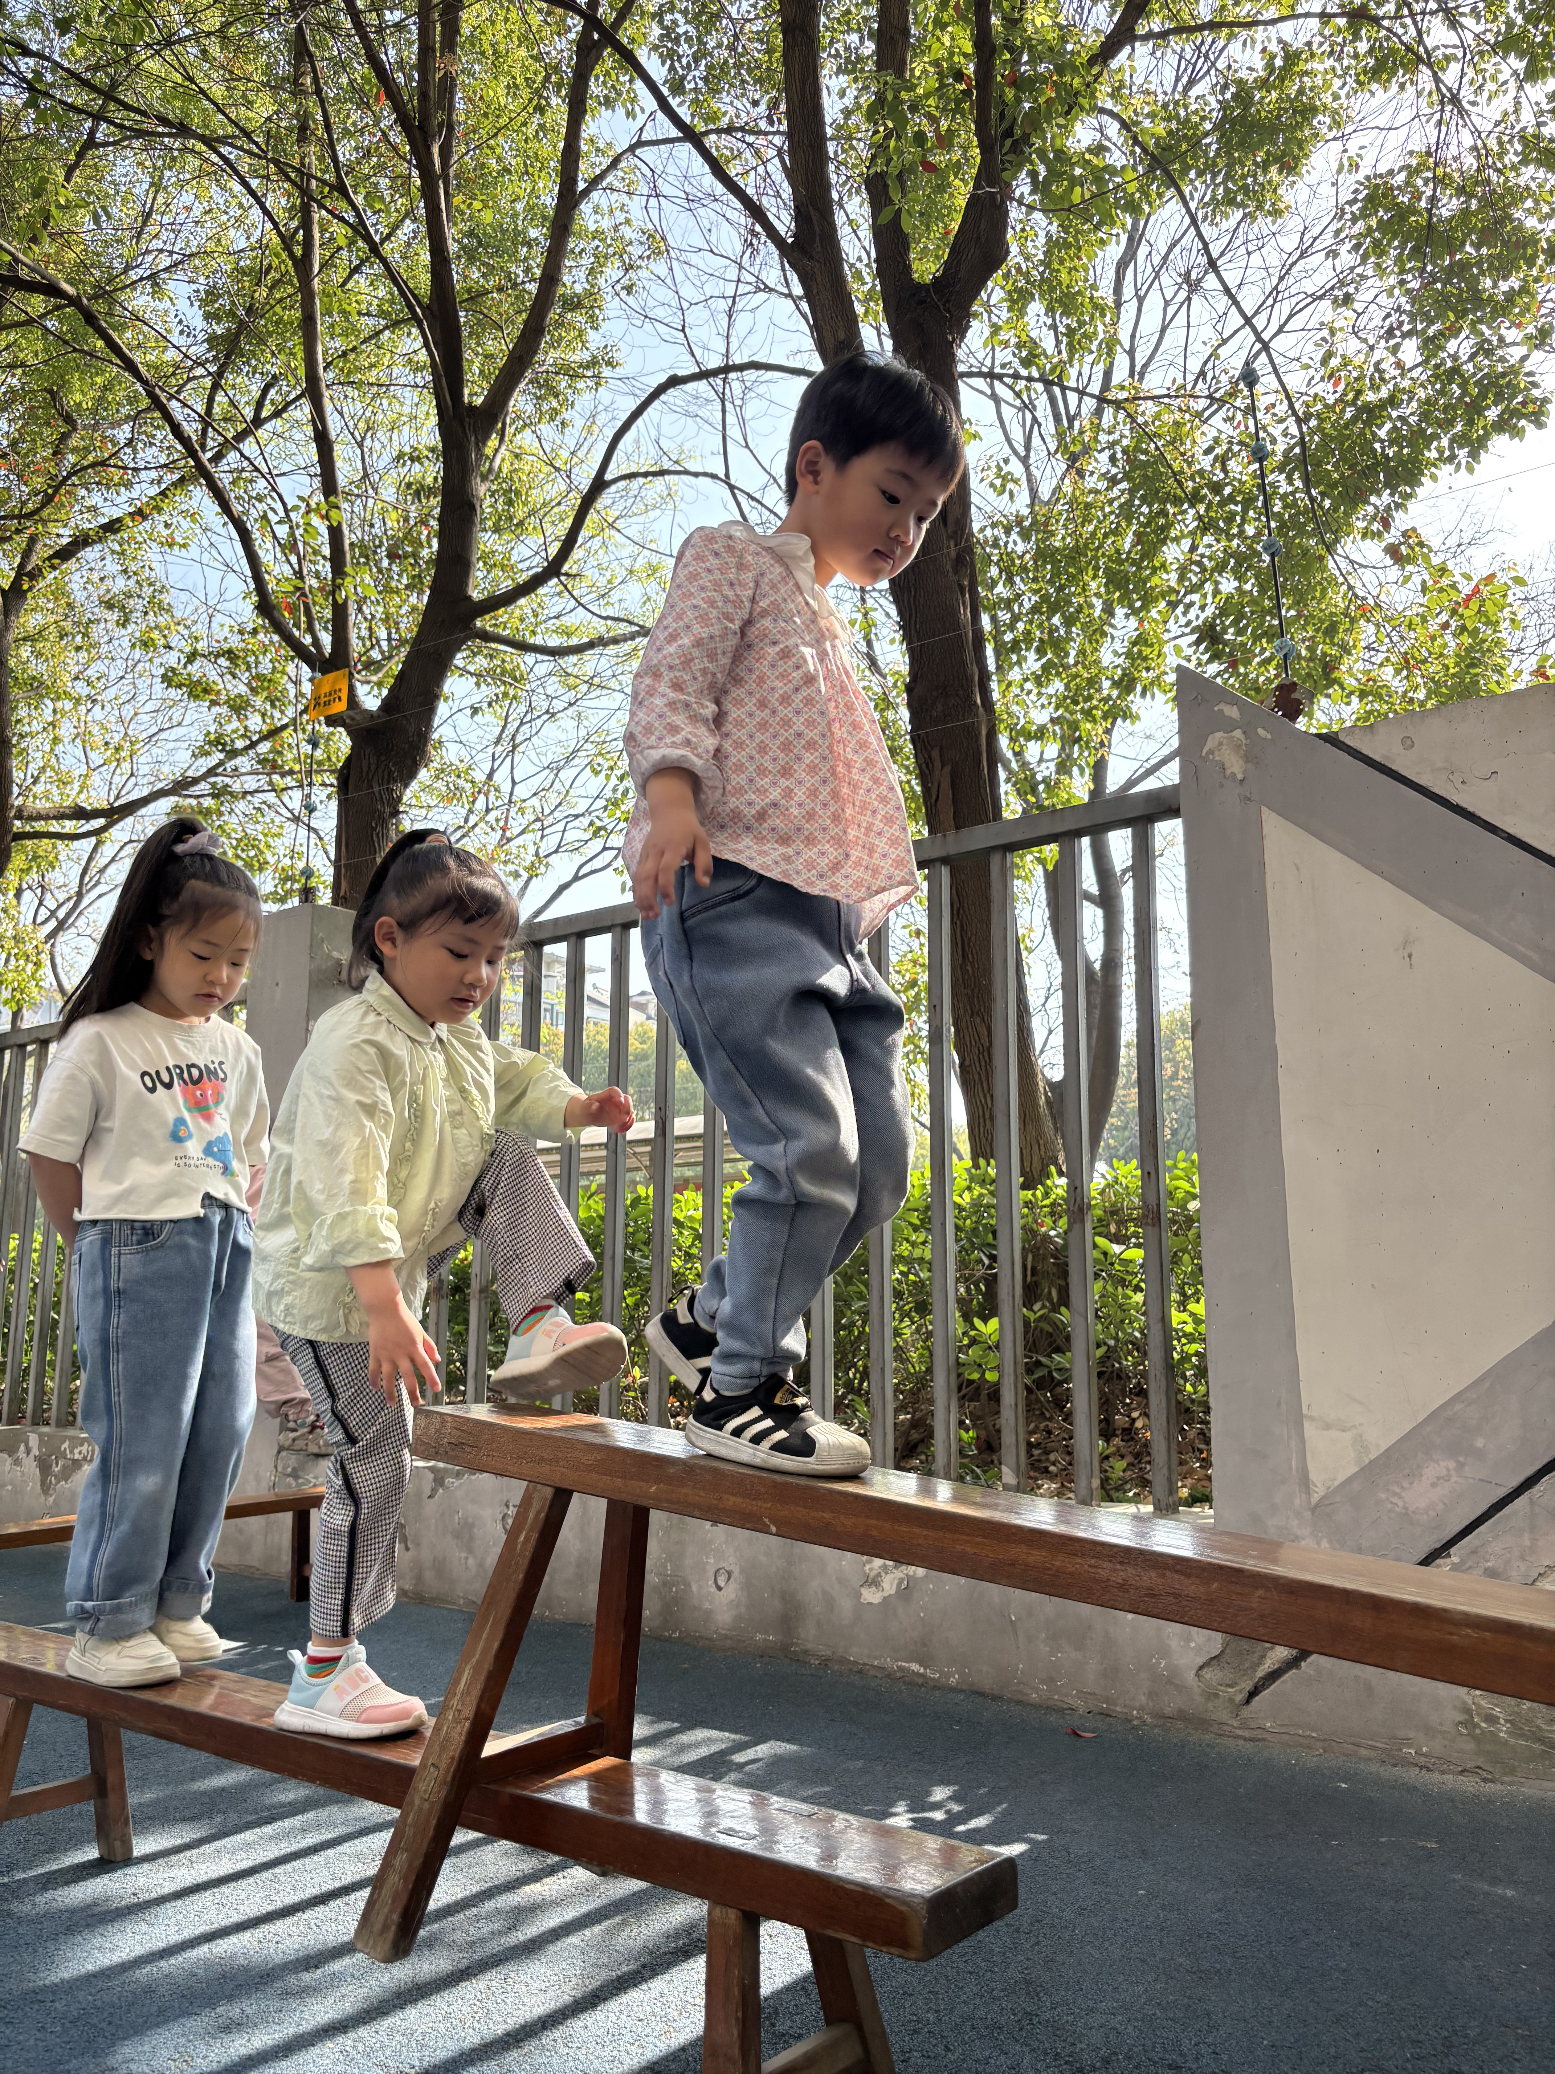

三、集体活动《健康：春游中的安全》
“幼儿园春游活动”通常是指由教师带队，孩子们和爸爸妈妈共同乘坐大巴到达某一旅游景点的社会实践活动。孩子们走出幼儿园，面对广阔的大自然，壮观的游玩设施常常会有一种无拘无束的感觉，甚至有时会惊奇于一些偶发事件而激动不已。这常常是不安全的因素产生的重要源头。为此，结合开展幼儿远足活动的实际情况，我们组织孩子们讨了一系列安全问题，旨在提高他们的自我保护意识和能力。
中班有部分幼儿有过集体社会实践的经验，所以本次活动需要加强幼儿的安全意识和要求。如：和大人走失怎么办、乘坐大巴车要注意什么、遇到陌生人怎么办等问题。
在活动中能了解旅行中乘坐交通工具以及在其他场合应注意的安全问题的小朋友是：赵翊帆、陆钦瀚、韩凯风、罗恩哲、吕秦川、刘然诺、高翊桐、谢意增、周佳毅、吴 律、曹李安、王启轩、李依恬、楚慕凡、许米诺、仇思诺、万佳妮、高依诺、赵诺一、杜妍汐、蔡书歆、李雨佳、赵伊凡。通过本次活动，孩子们有了一定的安全意识，知道遵守集体规则。

四、区域活动
今天能挂好区域牌进行区域活动的小朋友是：赵翊帆、陆钦瀚、韩凯风、罗恩哲、吕秦川、刘然诺、高翊桐、谢意增、周佳毅、吴 律、曹李安、王启轩、李依恬、楚慕凡、许米诺、仇思诺、万佳妮、高依诺、赵诺一、杜妍汐、蔡书歆、李雨佳、赵伊凡。游戏中，孩子们能自主思考，积极动手，尝试多人合作游戏。

五、请你关注
天气升温，注意给孩子减少衣物，并给准备好吸汗巾哦！

